# Usabilidad

He encontrado pocos chequeadores, hay chequeadores individuales de clickheat, del tiempo de carga de la página , etc.

El único chequeador de usabilidad que he encontrado es **PowerMapper** (http://www.powermapper.com/products/sortsite/checks/usability/), aunque su versión gratuita es limitada.

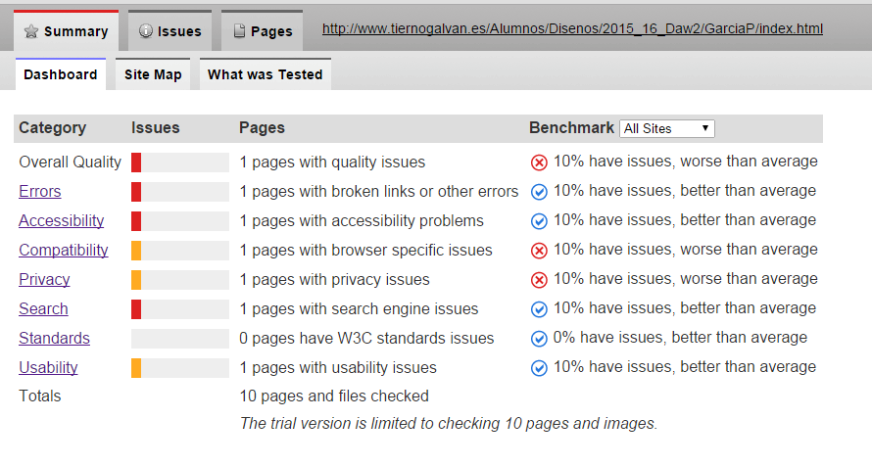

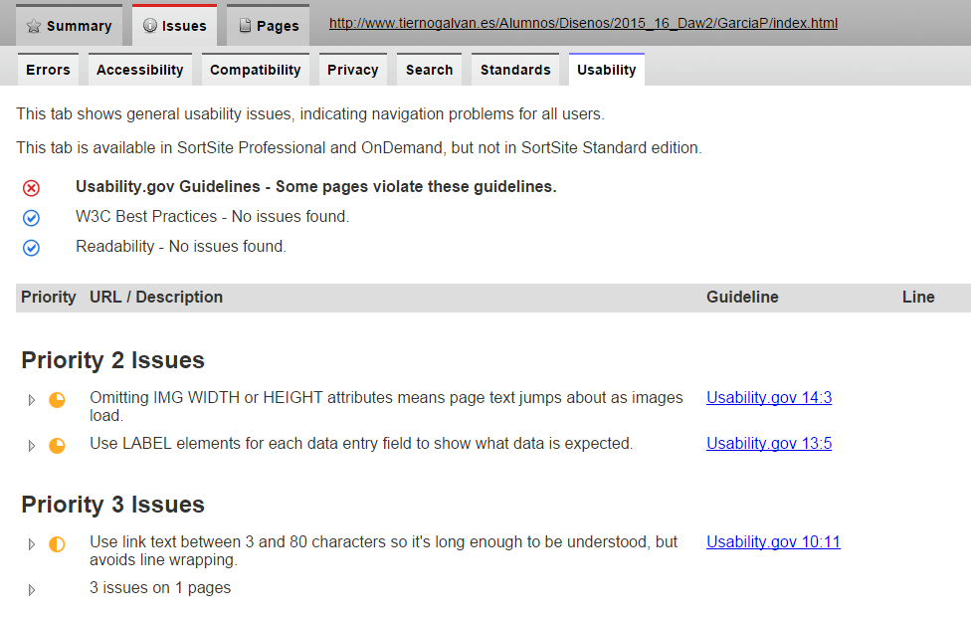

**1)El primer error que da es por no especificar un width y un height en las imágenes, que puede hacer que se cargue lento también el texto de la página, y por tanto, hacer difícil su lectura o hacer clic en los links.**

**2) El segundo error es por no asociar un texto a los inputs mediante <label> o asignándoles un atributo 'title'.**